Министерство образования и науки РФ
Федеральное государственное бюджетное образовательное учреждение
высшего профессионального образования

Тульский государственный университет

КАФЕДРА ВЫЧИСЛИТЕЛЬНОЙ ТЕХНИКИ

МЕТОДЫ КРИПТОГРАФИИ. РЕАЛИЗАЦИЯ РЕЖИМОВ СТАНДАРТА DES

Лабораторная работа № 5
по курсу «Методы и средства защиты компьютерной информации»

Выполнил: студент группы 220601 _________ Белым А.А.
(подпись)
Проверил: д. т. н., проф. каф. ВТ _________ Данилкин Ф.А.
(подпись)

Тула 2013

Цель работы
Приобретение навыков шифрования и дешифрования сообщений и файлов любого вида на основе стандарта DES.

Задание
Реализовать режим OFB стандарта DES для криптографических преобразований файлов любого типа. Разработать удобный интерфейс пользователя, позволяющий специалистам, мало знакомым с методами криптографии, легко шифровать и дешифровать файлы любого типа.

Текст программы
Далее представлен текст программы на языке C++, реализующей режим шифрования OFB стандарта DES.
Файл des.h:
#ifndef DES_H
#define DES_H
#include <iostream>
typedef unsigned char uchar;
void create_key(uchar *key0,uchar keys[16][6]);
void des_ofb_crypt(std::iostream &src,uchar key[8],uchar c0_[8],std::iostream& dst);
#endif DES_H

Файл des.cpp:
#include "des.h"
#include <cstdlib>
#include <sstream>
#include <string>
#include <fstream>
using namespace std;

uchar IP[64] =
{58,50,42,34,26,18,10, 2,
60,52,44,36,28,20,12, 4,
62,54,46,38,30,22,14, 6,
64,56,48,40,32,24,16, 8,
57,49,41,33,25,17, 9, 1,
59,51,43,35,27,19,11, 3,
61,53,45,37,29,21,13, 5,
63,55,47,39,31,23,15, 7};
uchar IP_1[64] =
{40, 8,48,16,56,24,64,32,
39, 7,47,15,55,23,63,31,
38, 6,46,14,54,22,62,30,
37, 5,45,13,53,21,61,29,
36, 4,44,12,52,20,60,28,
35, 3,43,11,51,19,59,27,
34, 2,42,10,50,18,58,26,
33, 1,41, 9,49,17,57,25};
uchar PC_1[56] =
{57,49,41,33,25,17, 9,
1,58,50,42,34,26,18,
10, 2,59,51,43,35,27,
19,11, 3,60,52,44,36,
63,55,47,39,31,23,15,
7,62,54,46,38,30,22,
14, 6,61,53,45,37,29,
21,13, 5,28,20,12, 4};

uchar PC_2[48] =
{14,17,11,24, 1, 5,
3,28,15, 6,21,10,
23,19,12, 4,26, 8,
16, 7,27,20,13, 2,
41,52,31,37,47,55,
30,40,51,45,33,48,
44,49,39,56,34,53,
46,42,50,36,29,32};
typedef uchar s_box[4][16];
s_box S[8] = {
{
{14 ,4 ,13 ,1 ,2 ,15 ,11 ,8 ,3 ,10 ,6 ,12 ,5 ,9 ,0 ,7},
{0 ,15 ,7 ,4 ,14 ,2 ,13 ,1 ,10 ,6 ,12 ,11 ,9 ,5 ,3 ,8},
{4 ,1 ,14 ,8 ,13 ,6 ,2 ,11 ,15 ,12 ,9 ,7 ,3 ,10 ,5 ,0},
{15 ,12 ,8 ,2 ,4 ,9 ,1 ,7 ,5 ,11 ,3 ,14 ,10 ,0 ,6 ,13}
},
{
{15 ,1 ,8 ,14 ,6 ,11 ,3 ,4 ,9 ,7 ,2 ,13 ,12 ,0 ,5 ,10},
{3 ,13 ,4 ,7 ,15 ,2 ,8 ,14 ,12 ,0 ,1 ,10 ,6 ,9 ,11 ,5},
{0 ,14 ,7 ,11 ,10 ,4 ,13 ,1 ,5 ,8 ,12 ,6 ,9 ,3 ,2 ,15},
{13 ,8 ,10 ,1 ,3 ,15 ,4 ,2 ,11 ,6 ,7 ,12 ,0 ,5 ,14 ,9}
},
{
{10 ,0 ,9 ,14 ,6 ,3 ,15 ,5 ,1 ,13 ,12 ,7 ,11 ,4 ,2 ,8},
{13 ,7 ,0 ,9 ,3 ,4 ,6 ,10 ,2 ,8 ,5 ,14 ,12 ,11 ,15 ,1},
{13 ,6 ,4 ,9 ,8 ,15 ,3 ,0 ,11 ,1 ,2 ,12 ,5 ,10 ,14 ,7},
{1 ,10 ,13 ,0 ,6 ,9 ,8 ,7 ,4 ,15 ,14 ,3 ,11 ,5 ,2 ,12}
},
{
{7 ,13 ,14 ,3 ,0 ,6 ,9 ,10 ,1 ,2 ,8 ,5 ,11 ,12 ,4 ,15},
{13 ,8 ,11 ,5 ,6 ,15 ,0 ,3 ,4 ,7 ,2 ,12 ,1 ,10 ,14 ,9},
{10 ,6 ,9 ,0 ,12 ,11 ,7 ,13 ,15 ,1 ,3 ,14 ,5 ,2 ,8 ,4},
{3 ,15 ,0 ,6 ,10 ,1 ,13 ,8 ,9 ,4 ,5 ,11 ,12 ,7 ,2 ,14}
},
{
{2 ,12 ,4 ,1 ,7 ,10 ,11 ,6 ,8 ,5 ,3 ,15 ,13 ,0 ,14 ,9},
{14 ,11 ,2 ,12 ,4 ,7 ,13 ,1 ,5 ,0 ,15 ,10 ,3 ,9 ,8 ,6},
{4 ,2 ,1 ,11 ,10 ,13 ,7 ,8 ,15 ,9 ,12 ,5 ,6 ,3 ,0 ,14},
{11 ,8 ,12 ,7 ,1 ,14 ,2 ,13 ,6 ,15 ,0 ,9 ,10 ,4 ,5 ,3}
},
{
{12 ,1 ,10 ,15 ,9 ,2 ,6 ,8 ,0 ,13 ,3 ,4 ,14 ,7 ,5 ,11},
{10 ,15 ,4 ,2 ,7 ,12 ,9 ,5 ,6 ,1 ,13 ,14 ,0 ,11 ,3 ,8},
{9 ,14 ,15 ,5 ,2 ,8 ,12 ,3 ,7 ,0 ,4 ,10 ,1 ,13 ,11 ,6},
{4 ,3 ,2 ,12 ,9 ,5 ,15 ,10 ,11 ,14 ,1 ,7 ,6 ,0 ,8 ,13}
},
{
{4 ,11 ,2 ,14 ,15 ,0 ,8 ,13 ,3 ,12 ,9 ,7 ,5 ,10 ,6 ,1},
{13 ,0 ,11 ,7 ,4 ,9 ,1 ,10 ,14 ,3 ,5 ,12 ,2 ,15 ,8 ,6},
{1 ,4 ,11 ,13 ,12 ,3 ,7 ,14 ,10 ,15 ,6 ,8 ,0 ,5 ,9 ,2},
{6 ,11 ,13 ,8 ,1 ,4 ,10 ,7 ,9 ,5 ,0 ,15 ,14 ,2 ,3 ,12}
},
{
{13 ,2 ,8 ,4 ,6 ,15 ,11 ,1 ,10 ,9 ,3 ,14 ,5 ,0 ,12 ,7},
{1 ,15 ,13 ,8 ,10 ,3 ,7 ,4 ,12 ,5 ,6 ,11 ,0 ,14 ,9 ,2},
{7 ,11 ,4 ,1 ,9 ,12 ,14 ,2 ,0 ,6 ,10 ,13 ,15 ,3 ,5 ,8},
{2 ,1 ,14 ,7 ,4 ,10 ,8 ,13 ,15 ,12 ,9 ,0 ,3 ,5 ,6 ,11}
}
};

uchar E[48]= {
32 ,1 ,2 ,3 ,4 ,5 ,
4 ,5 ,6 ,7 ,8 ,9 ,
8 ,9 ,10 ,11 ,12 ,13,
12 ,13 ,14 ,15 ,16 ,17,
16 ,17 ,18 ,19 ,20 ,21,
20 ,21 ,22 ,23 ,24 ,25,
24 ,25 ,26 ,27 ,28 ,29,
28 ,29 ,30 ,31 ,32 ,1
};

uchar P[32] = {
16 ,7 ,20 ,21 ,29 ,12 ,28 ,17,
1 ,15 ,23 ,26 ,5 ,18 ,31 ,10,
2 ,8 ,24 ,14 ,32 ,27 ,3 ,9 ,
19 ,13 ,30 ,6 ,22 ,11 ,4 ,25,
};
uchar LSH[] = {1,1,2,2,2,2,2,2,1,2,2,2,2,2,2,1};
uchar bit(uchar a,uchar n){
return (a&(1<<(7-n)))>>(7-n);
}
uchar setbit(uchar& a,uchar n,uchar b=1){
if(b)
a|=(1<<(7-n));
else
a&=~(1<<(7-n));
return a;
}
uchar high_bit(uchar a){
return bit(a,0);
}
uchar low_bit(uchar a){
return bit(a,7);
}

size_t index(size_t i){
return i/8;
}

uchar index_bit(size_t i){
return i%8;
}

void per(uchar *in_B,uchar *out_B,uchar *mat_P,size_t len){

for(size_t i=0;i<len;++i){
setbit(out_B[index(i)],index_bit(i),bit(in_B[index(mat_P[i]-1)],index_bit(mat_P[i]-1)));
}
}

void l_shift(uchar *B,size_t l){
uchar hb=0,hb0=0;
size_t len=l/8;
uchar n=l%8;
if(n){
len++;
}
for(int i=len-1;i>=0;i--){
hb=high_bit(B[i]);
B[i]<<=1;
setbit(B[i],7,hb0);
hb0=hb;
}
if(n){
setbit(B[len-1],n-1,hb0);
} else {
setbit(B[len-1],7,hb0);
}

}

void l_shift(uchar *B, size_t n,size_t l){
for(;n;n--){
l_shift(B,l);
}
}

void r_shift(uchar *B,size_t l){
uchar lb=0,lb0=0;
size_t len=l/8;
uchar n=l%8;
if(n){
len++;
}
for(size_t i=0;i<len;i++){
lb=low_bit(B[i]);
B[i]>>=1;
setbit(B[i],0,lb0);
lb0=lb;
}

if(n){
lb0=bit(B[len-1],n);
setbit(B[len-1],n,0);
}
setbit(B[0],0,lb0);
}

void r_shift(uchar *B, size_t n,size_t l){
for(;n;n--){
r_shift(B,l);
}
}

void r_cd(uchar *r,uchar *c,uchar *d){
for(int i=0;i<4;i++){
c[i]=r[i];
}
c[3]&=0xF0;
for(int i=3;i<7;i++){
d[i-3]=r[i];
}
d[0]&=0xF;
l_shift(d,4,32);
}

void cd_r(uchar *c,uchar *d,uchar *r){
for(int i=0;i<4;i++){
r[i]=c[i];
}
r_shift(d,4,32);
r[3]|=d[0];
for(int i=4;i<7;i++){
r[i]=d[i-3];
}
l_shift(d,4,32);
}

void create_key(uchar *key0,uchar keys[16][6]){
uchar k[7]; uchar c[4],d[4];
per(key0,k,PC_1,56);
r_cd(k,c,d);
for(size_t i=0;i<16;i++){
l_shift(c,LSH[i],28);
l_shift(d,LSH[i],28);
cd_r(c,d,k);
per(k,keys[i],PC_2,48);
}
}
void print_block(uchar *key,size_t len=8,size_t bsize=8){
stringstream strstr; uchar t; char c; size_t total=len*8,bcnt=total/bsize;
for(int i=0;i<len;i++){
t=key[i];
for(int j=0;j<8;j++){
strstr<<(high_bit(t)?'1':'0');
t<<=1;
}
}
//strstr.seekg(0);
for(int i=0;i<bcnt;i++){
for(int j=0;j<bsize;j++){
strstr>>c;
cout<<c;
}
cout<<' ';
}
cout<<endl;
}
void print_bin(ostream &os,uchar t){
for(int j=0;j<8;j++){
os<<(high_bit(t)?'1':'0');
t<<=1;
}
}

void print_block(istream &key,size_t bsize=8){
stringstream strstr; uchar t; char c; size_t total=0;
while(!key.eof()){
key>>t;
total+=8;
print_bin(strstr,t);
}
key.clear();
key.seekg(0);
size_t bcnt=total/bsize;
//strstr.seekg(0);
for(int i=0;i<bcnt;i++){
for(int j=0;j<bsize;j++){
strstr>>c;
cout<<c;
}
cout<<' ';
}
cout<<endl;
}
void break8(uchar in[6],uchar out[8]){
memcpy(out,in,6);
out[6]=out[7]=0;
for(size_t i=0;i<8;i++,out++){
r_shift(out ,2,(8-i)*8);
*out<<=2;
}
}

size_t s_col(uchar b){
return setbit(b,0,0)>>3;
}

size_t s_row(uchar b){
return (bit(b,0)<<1)|bit(b,5);
}

void get32(uchar B[8],uchar R[4]){
uchar b0,b1;
for(int i=0;i<4;i++){
b0=S[2*i][s_row(B[2*i])][s_col(B[2*i])];
b1=S[2*i+1][s_row(B[2*i+1])][s_col(B[2*i+1])];
R[i]=(b0<<4)|b1;
}
}

void F2(uchar *in_R,uchar *K,uchar *out_R){
uchar E_R[6]; uchar B[8]; uchar tmp_R[4];
per(in_R,E_R,E,48);
for(size_t i=0;i<6;i++){
E_R[i]^=K[i];
}
break8(E_R,B);
get32(B,tmp_R);
per(tmp_R,out_R,P,32);
}
void test(unsigned char *a){
*a>>=1;
}
void print_key(uchar key[6]){
stringstream strstr; uchar t; char c;
for(int i=0;i<6;i++){
t=key[i];
for(int j=0;j<8;j++){
strstr<<(high_bit(t)?'1':'0');
t<<=1;
}
}
strstr.seekg(0);
for(int i=0;i<8;i++){
for(int j=0;j<6;j++){
strstr>>c;
cout<<c;
}
cout<<' ';
}
cout<<endl;
}

void des_crypt(uchar plain[8],uchar key[8],uchar res[8]){
uchar keys[16][6];
uchar *l0=res,*r0=l0+4,l[8],*r=l+4;
create_key(key,keys);
per(plain,l0,IP,64);
for(int i=0;i<16;i++){
F2(r0,keys[i],r);
for(size_t j=0;j<4;j++){
r[j]^=l0[j];
}

memcpy(l0,r0,4);
memcpy(r0,r,4);
}
memcpy(l,r0,4);
memcpy(r,l0,4);
per(l,l0,IP_1,64);
}
void revert_keys(uchar k1[16][6],uchar k2[16][6]){
for(int i=0;i<16;i++){
memcpy(k2[15-i],k1[i],6);
}
}

void des_decrypt(uchar crypt[8],uchar key[8],uchar res[8]){
uchar k1[16][6],keys[16][6];
uchar *l0=res,*r0=l0+4,l[8],*r=l+4;
create_key(key,k1);
revert_keys(k1,keys);
per(crypt,l0,IP,64);
for(int i=0;i<16;i++){
F2(r0,keys[i],r);
for(size_t j=0;j<4;j++){
r[j]^=l0[j];
}

memcpy(l0,r0,4);
memcpy(r0,r,4);
}
memcpy(l,r0,4);
memcpy(r,l0,4);
per(l,l0,IP_1,64);
}
void des_ofb_crypt(iostream &src,uchar key[8],uchar c0_[8],iostream& dst){
size_t i=0; uchar c0[8],cbuf[8],*c=cbuf+8; uchar buf;
memcpy(c0,c0_,8);
src>>noskipws;
while(src>>buf){
if(!i){
c-=8;
des_crypt(c0,key,c);
memcpy(c0,c,8);
}

dst<<uchar(buf^*c);

i++;i%=8;
c++;
}
}

Файл mainwindow.h:
#ifndef MAINWINDOW_H
#define MAINWINDOW_H

#include <QMainWindow>

namespace Ui {
class MainWindow;
}

class MainWindow : public QMainWindow
{
Q_OBJECT

public:
explicit MainWindow(QWidget *parent = 0);
~MainWindow();

private slots:
void on_pushButton_clicked();

void on_pushButton_3_clicked();

void on_pushButton_4_clicked();

void on_pushButton_5_clicked();

private:
QString infile,outfile;
unsigned char key[8],IV[8];
Ui::MainWindow *ui;
};

#endif // MAINWINDOW_H

Файл mainwindow.cpp:
#include "mainwindow.h"
#include "ui_mainwindow.h"
#include <QFileDialog>
#include <QMessageBox>
#include <cstdio>
#include <fstream>
#include <iomanip>
#include "des.h"
MainWindow::MainWindow(QWidget *parent) :
QMainWindow(parent),
ui(new Ui::MainWindow)
{
ui->setupUi(this);
}

MainWindow::~MainWindow()
{
delete ui;
}

void MainWindow::on_pushButton_clicked()
{
infile=QFileDialog::getOpenFileName(this);
ui->label->setText(infile);
}

QString rand64(){
QString t,t1;
for(int i=0;i<8;i++)
t+=t1.sprintf("%02x",rand()%256);
return t;
}
bool parseHex(QString &str,unsigned char v[8]){
if (str.length()!=16)
return false;
bool ok;
for(int i=0;i<8;i++){
v[i]=str.mid(2*i,2).toInt(&ok,16);
if(!ok)
return false;
}
return true;
}

void MainWindow::on_pushButton_3_clicked()
{
ui->lineEdit->setText(rand64());
}

void MainWindow::on_pushButton_4_clicked()
{
ui->lineEdit_2->setText(rand64());
}
using namespace std;
void MainWindow::on_pushButton_5_clicked()
{
if(!parseHex(ui->lineEdit->text(),key))
QMessageBox::warning(this,"","Неправильный ключ!");
if(!parseHex(ui->lineEdit_2->text(),IV))
QMessageBox::warning(this,"","Неправильное значение инициализации!");
if(infile.endsWith(".enc"))
outfile=infile.left(infile.length()-4);
else
outfile=infile+".enc";
for(int i=0;i<8;i++){
cout<<setw(2)<<setfill('0')<<hex<<(int)key[i];
}
cout<<endl;
for(int i=0;i<8;i++){
cout<<setw(2)<<setfill('0')<<hex<<(int)IV[i];
}
cout<<endl;
std::fstream ifile(infile.toUtf8().constData(),std::ios::in|std::ios::binary),
ofile(outfile.toUtf8().constData(),std::ios::out|std::ios::binary);

des_ofb_crypt(ifile,key,IV,ofile);
ifile.close(); ofile.close();
;}

Тестовый пример
На рисунке 1 представлен пример входного файла для шифрования.
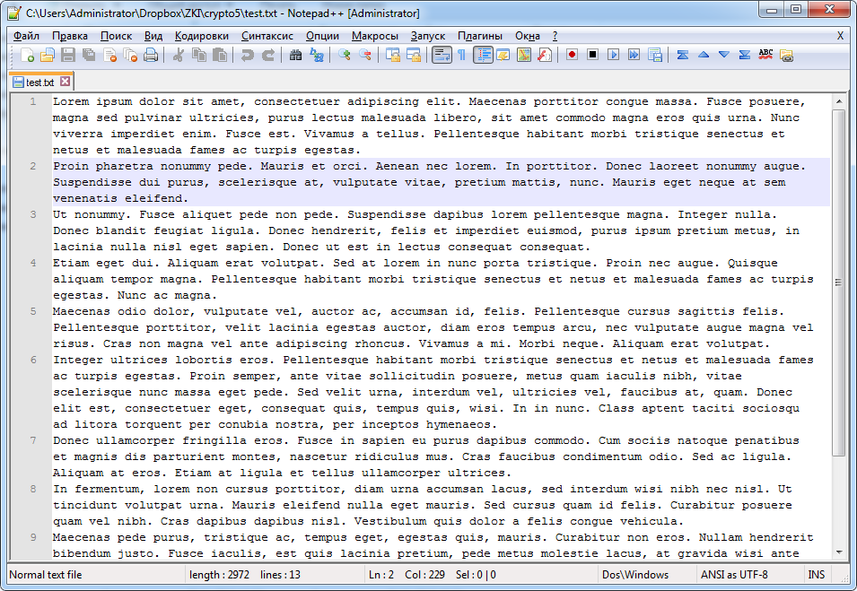
Рисунок 1 – Пример исходного файла

На рисунке 2 представлен пример работы программы шифрования в режиме OFB стандарта DES.
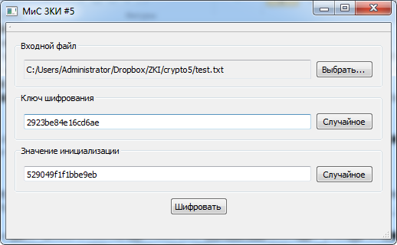
Рисунок 2 – Пример работы программы шифрования

На рисунке 3 представлен пример выходного файла после шифрования.
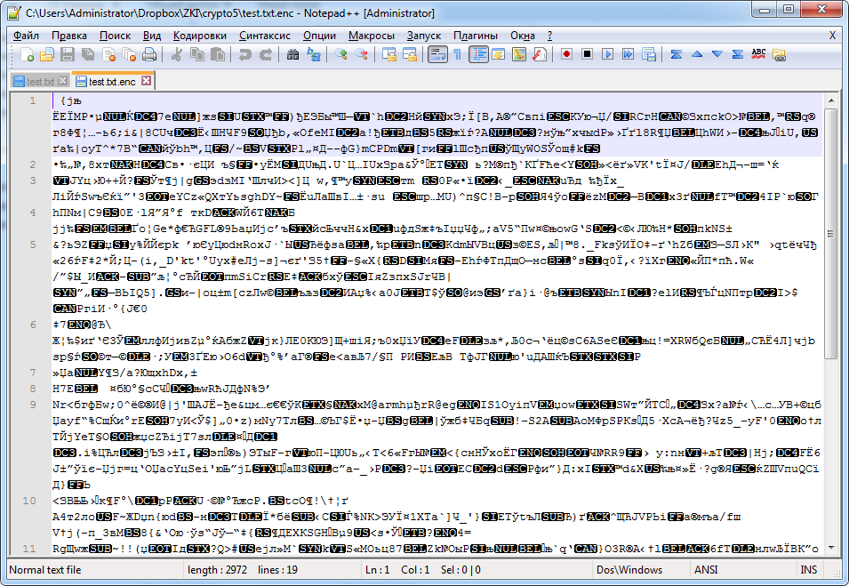
Рисунок 3 – Пример выходного файла

Вывод
В данной работе рассмотрен режим шифрования OFB(Output FeedBack) стандарта DES. Криптографические режимы могут использоваться для изменения различных свойств криптографических алгоритмов: например, для повышения криптостойкости или для превращения блочного шифра в поточный. Рассмотренный режим OFB как раз позволяет использовать блочный шифр в качетсве потокового. Также в данной работе написана программа, позволяющая с помощью режима OFB зашифровать любой заданный файл.

